|  |  |
| --- | --- |
| PHÒNG GD&ĐT DIỄN CHÂU  **TRƯỜNG MẦM NON DIỄN KỶ** | **CỘNG HÒA XÃ HỘI CHỦ NGHĨA VIỆT NAM**  **Độc lập – Tự do – Hạnh phúc** |

**BIÊN BẢN**

**KẾT THÚC NIÊM YẾT CÔNG KHAI KẾ HOẠCH SỬ DỤNG TÀI TRỢ**

**NĂM HỌC 2024-2025**

Hôm nay, vào lúc 17 giờ 00 ngày 01 tháng 12 năm 2024, Trường MN Diễn Kỷ tiến hành lập biên bản kết thúc công khai ***“Kế hoạch Số: 204/KH-TMN, ngày 30 tháng 10 năm 2024 Kế hoạch sử dụng tài trợ năm học năm 2024-2025 của Trường Mầm non Diễn Kỷ’’***

**Thành phần lập biên bản kết thúc công khai**:

- Chủ trì: Bà: Nguyễn Thị Bình – Hiệu trưởng

- Thư ký: Bà: Trương Thị Hoài – Chủ tịch công đoàn cơ sở.

- Thành viên: + Bà: Võ Thị Vui – Thanh tra nhân dân.

+ Bà: Ngô Thị Vân – Kế toán.

+ Ông: Lê Xuân Hòa – Trưởng ban đại diện CMHS Trường.

**2. Kết quả công khai cụ thể như sau:**

Sau thời gian 30 ngày công khai trên bảng tin, Website nhà trường, Gmail trường từ ngày 01/11/2024 đến hết ngày 01/12/2024, nhà trường không nhận được ý kiến kiến nghị, phản ánh nào về nội dung Kế hoạch sử dụng tài trợ theo ***“Kế hoạch Số: 204/KH-TMN, ngày 30 tháng 10 năm 2024 Kế hoạch sử dụng tài trợ năm học năm 2024-2025 của Trường Mầm non Diễn Kỷ’’***

Căn cứ vào kết quả trên, kết thúc thời gian niêm yết công khai, Nhà trường tiến hành sửa chữa, mua sắm, bổ sung cơ sở vật chất cho trẻ sử dụng để đảm bảo chất lượng chăm sóc giáo dục trẻ.

Việc kết thúc công khai được lập thành biên bản vào hồi 17 giờ 30p, ngày 01/12/2024. Biên bản được lập thành 2 bản, lưu tại trường 1 bản, Ban đại diện CMHS 1 bản ./.

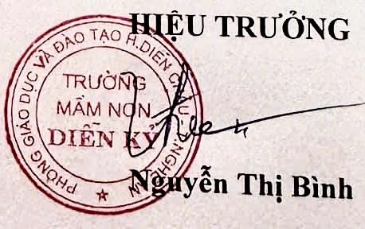 **THƯ KÝ TB. Đ DCMHS TB. TTND**

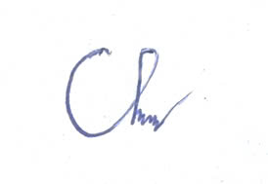



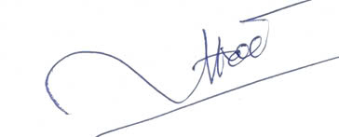

**Trương Thị Hoài Lê Xuân Hòa Võ Thị Vui**

|  |
| --- |
|  |
|  |